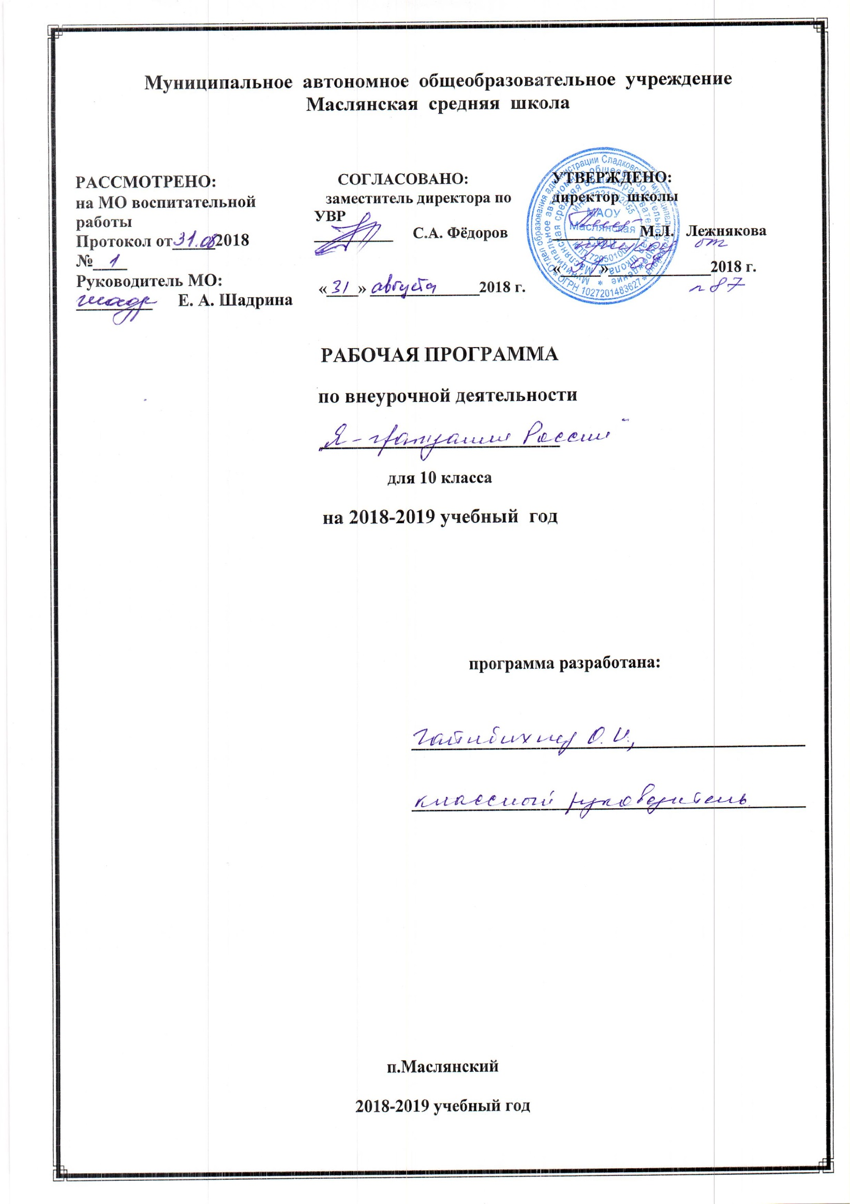
Модифицированная программа для учащихся 10 класса разработана на основе программы Н. И. Элиасберг «Школьные учебные программы по этике, праву, граждановедению и обществознанию. СПб.: Союз, 2005
Пояснительная записка.
Рабочая программа составлена на основе:
1. Закона РФ «Об образовании» №273 – ФЗ от 29.12.2012 года Федерального государственного образовательного стандарта основного общего образования
2. Авторской программы Н. И. Элиасберг «Школьные учебные программы по этике, праву, граждановедению и обществознанию. СПб.: Союз, 2005
3. Учебного плана МАОУ Маслянская СОШ.
В настоящее время я являюсь классным руководителем 10 класса, работаю в нём седьмой год. В качестве положительных направлений в воспитательной работе коллектива класса в течение многих лет следует отнести использование коллективной творческой деятельности, стремление создать разнообразную развивающую среду для учащихся, достаточно высокую теоретическую и методическую подготовку классного руководителя в планировании, организации и анализе воспитательной работы, тесный контакт с родителями, учреждениями дополнительного образования. Учащиеся класса ежегодно добиваются победных и призовых мест в спортивных соревнованиях, творческих и интеллектуальных конкурсах, олимпиадах и смотрах. Но есть ёщё в классе и проблемы, над которыми предстоит работать. Результаты диагностики, коллективные обсуждения, практические наблюдения выявили главную проблему в воспитательной работе класса. Она заключается в недостаточной направленности воспитания по формированию гражданского самосознания у каждого старшего школьника, освоение и реализацию им своих прав и обязанностей по отношению к себе самому, своей семье, коллективу, родному краю, Отечеству, планете Земля. А ведь главная задача школы- воспитать деятельного гражданина – гражданина. Поэтому как классный руководитель вижу необходимость в моделировании и построении воспитательной системы для выпускника школы «Я – гражданин России», так как я считаю, что именно системный подход является эффективным средством обновления и повышения результативности воспитательной деятельности классного руководителя в современных условиях.
Цель:
Воспитание духовно богатой, свободной, физически здоровой, творчески мыслящей личности, обладающей прочными базовыми знаниями за курс основной школы и глубокими знаниями по профильным дисциплинам, личности, ориентированной на высокие нравственные ценности, способной в последующем на участие в духовном и культурном развитии общества.
Задачи:
- Обеспечение высокого уровня общего интеллектуального развития личности учащихся.
- Создание необходимых условий для завершения базовой общеобразовательной подготовки, необходимой для:
профессиональной дальнейшей учебы;
выполнения гражданских обязанностей;
успешной жизни и деятельности в условиях перехода к рынку.
3. Оказание помощи старшеклассникам в формировании самостоятельности, самореализации и самоопределения.
4. Дальнейшее физическое развитие личности.
5. Дальнейшее развитие национального самосознания, формирование нравственных и гражданских качеств на основе разнообразной творческой деятельности.
6. Вовлечение родителей и социума в совместную деятельность, направленную на создание благоприятных условий для развития гармоничной личности.
Формы работы с детьми:
- индивидуальные (мероприятия);
- групповые (дела);
- массовые (игры).
Для выбора форм управления классом использую различные приёмы: педагогическое наблюдение, методы психолого-педагогической диагностики, учитываю возраст и особенности психологического развития учащихся,т.к. все учащиеся классы индивидуальны и нуждаются в личностно-ориентированном подходе, на первый план выдвигаю дифференциацию процесса обучения и воспитания с использованием самоанализа, самооценки и самокоррекции
Методы воспитания:
- убеждение – самоубеждение;
- стимулирование – мотивация;
- внушение – самовнушение;
- требование – упражнение;
- коррекция – самокоррекция;
- воспитывающие ситуации – социальные пробы;
- метод дилемле – рефлексия.

Формы работы с родителями:
- консультации, беседы (индивидуальные, групповые);
- посещение квартир;
- родительский комитет;
- родительские собрания, совместные мероприятия.

Концепция воспитательной системы “Я – гражданин России”
Основные направления работы.
- «Я и Я»
Цель: Формирование гражданского отношения к себе.
Формы реализации: акции милосердия, клубы по интересам, конференции, диспуты, беседы по вопросам гуманизма и нравственности; классные часы и уроки о милосердии, доброте, тренинги общения, аутотренинги, тесты. Праздники, фестивали, концерты, направленные на развитие творческих способностей, вечера искусств. Художественные салоны, литературные и музыкальные гостиные. Кружки: хореографические, изобразительного искусства, музыкальные, прикладного и технического творчества; спортивные секции.
Предполагаемый результат: воспитание гуманности учащихся: понимания ценности человеческой жизни, справедливости, бескорыстия, уважение человеческого достоинства, милосердия, способности к состраданию, сопереживанию, терпению, доброжелательности. Высокий уровень самосознания, чувство собственного достоинства, самодисциплина.
2.«Я и моя семья»
Цель: Формирование гражданского отношения к своей семье
Содержание: Гражданин и семья. Поведение и действия достойного сына, дочери. Отношения в семье. Вежливость, трудолюбие. Верность – основа семьи. Преемственные связи: деды-родители, родители-дети, дети-внуки.
Формы реализации: Беседы, встречи (изучение семьи и её родословной). Совместные спортивные мероприятия ( учителя, дети, родители).Совместные мероприятия художественного плана (дети, родители, учителя).Концерты (для родителей).
Классные часы, литературные беседы на темы дружбы, любви, семьи.
Конкурсы сочинений, презентаций :«Моя мама»», «Об отце говорю с уважением», «Родная семья»
Предполагаемый результат деятельности:
Сформировать у школьников понятия сущности социальных ролей:
настоящий мужчина обладает умом, решительностью, смелостью, благородством;
настоящая женщина отличается добротой, вниманием к людям, отзывчивостью, терпимостью, умением прощать, любовью к детям;
настоящий сын бережёт покой родителей, членам семьи, всегда готов помочь старшим в их работе по дому, не создаёт конфликтов, умеет держать данное слово;
настоящая дочь заботится о своей семье, покое старших, умеет и любит трудиться.
3.»Я и моя школа»
Цель: Формирование гражданского отношения к школе.
Содержание: Гражданин и школьный коллектив. Интересы личные и коллективные. Знания в жизни человека. Участие в жизни школы, забота о школе, участие в школьном самоуправлении.
Формы реализации:
Вечера, фестивали, праздники, встречи, классные часы.
Игры на развитие логики, памяти, внимания.
Мероприятия по профориентации: совместные классные часы, собрания с людьми науки, искусства, рабочими, служащими различных специальностей.
Анкетирование “Ваши профессиональные намерения”.
Выставки, ярмарки.
Предполагаемый результат.
Осознание учеником роли знаний в жизни человека, видение личной учебной перспективы, овладение этикой взаимоотношений “учитель-ученик”, “ученик-ученик”, умение дорожить временем, совершенствовать и применять свои знания. Выполнение распорядка работы школы и возложенных на учащегося обязанностей.
4.»Я и моё Отечество»
Цель: Формирование гражданского отношения к Отечеству.
Содержание: осмысление школьником себя как части своей Родины, её гражданина и патриота. Необходимость уберечь подростков от перерастания их протеста против накопившихся проблем в обществе в неприязнь и враждебность к Отечеству.
Формы реализации.
Акции: “Моё Отечество”, “Посылка - солдату”, «Вахта памяти»
Вечера: “Мой друг, Отчизне посвятим души прекрасные порывы”, “ Я люблю тебя Россия”.
Конкурсы инсценированной военной песни, смотры строя и песни.
Спортивные праздники.
Шефство над ветеранами Великой Отечественной войны.
Встречи с участниками Великой Отечественной войны, военнослужащими Российской Армии.
Уроки мужества, гражданственности и патриотизма.
Предполагаемый результат деятельности
Убеждённость учащихся в том, что настоящий гражданин любит и гордится своей Родиной и своим краем изучает её историко-культурное, духовное наследие, верен своему гражданскому долгу и готов к защите своего Отечества.
5.»Я и культура»
Цель:Формирование гражданского отношения к искусству .
Содержание: Познание прекрасного в окружающей действительности. Значение искусства в воспитательном процессе. Выявление способностей, наклонностей каждого ребёнка и их реализация через сеть кружков, клубов, секций, конкурсы, праздники, экскурсии.
Формы реализации: Беседы на тему (поэтические, музыкальные, театральные). Встречи с деятелями искусств. Поездки в театр. Театральные постановки. Кукольные спектакли
Предполагаемый результат: Умение школьников видеть прекрасное в окружающей действительности, знакомство с жизнью и творчеством выдающихся художников и композиторов. Занятие детей одним из видов искусства в факультативах и кружках художественного цикла, участие в художественной самодеятельности
6.»Я и планета»:
Цель: Формирование гражданского отношения к планете.
Содержание: Взаимосвязь между человеком, обществом, природой. Каждый гражданин в ответе не только за себя, свою семью, свою Родину, но и за свою Планету. Роль личности в развитии общества. Цивилизация. Идеал человека, жизненная позиция.
Форы реализации: Беседы и наблюдения, экскурсии, литературные вечера, экологические экспедиции, конкурсы рисунков, плакатов, игры-путешествия, проведение «круглых столов», защита гражданских проектов и др.
Предполагаемый результат деятельности: Учащиеся осознают, что настоящему гражданину следует знать, что такое духовная и материальная культура, духовность человека. Они должны серьёзно задуматься над своим существованием на планете Земля и над тем, как её сохранить.

Тематическое планирование. 10 класс.

Дата | № п/п | Тема занятий | Количество часов
 | 1 | Кл. час «Мы за безопасный образ жизни». | 1
 | 2 | Кл.час «Кто я в этом мире?» | 1
 | 3 | День примирения и согласия. | 1
 | 4 | Историческая игра «Великая история великой страны». | 1
 | 5 | Классный час «Планета Толерантности». | 1
 | 6 | Кл. час «Вредные привычки». | 1
 | 7 | Кл. час «Образованный человек – человек 21 века». | 1
 | 8 | Кл. час «Путь к успеху». | 1
 | 9 | Кл. час «Молодёжные субкультуры». | 1
 | 10 | Конкурс фото – стендов «Школьная пора». | 1
 | 11 | Кл.час «Голубь мира». | 1
 | 12 | «Разговор о правильном питании». | 1
 | 13 | Кл. час «Дорога, которую мы выбираем». | 1
 | 14 | Диспут «Бюджет семьи». | 1
 | 15 | Творческий конкурс на лучший рисунок – проект «Природа родного края глазами детей!» | 1
 | 16 | Кл. час «Урок безопасности». | 1
 | 17 | Права и обязанности школьника (школьный устав). | 1
 | 18 | Презентации «Профессии моих родителей». | 1
 | 19 | Памятки для родителей по обучению детей правилам безопасности. | 1
 | 20 | Конкурсная программа «Вместе весело шагать». | 1
 | 21 | Рейд «Зелёный класс». Экология класса. | 1
 | 22 | Участие родителей в игровой программе «Дочки-матери». | 1
 | 23 | «Ты женщина, и этим ты права». | 1
 | 24 | Презентация «Моя будущая профессия». | 1
 | 25 | Культура народов Сибири. | 1
 | 26 | Беседа «Я люблю тебя, Россия!» | 1
 | 27 | Фотовыставка «Моя малая Родина». | 1
 | 28 | Урок мужества. | 1
 | 29 | Экологическая викторина. | 1
 | 30 | «Хочу всё знать!» | 1
 | 31 | «Вахта памяти». | 1
 | 32 | Анкетирование «Ваши профессиональные намерения». | 1
 | 33 | Кл. собрание «Твой дневник» (подведение итогов по ведению дневников). | 1
 | 34 | Итоговое занятие. | 1

Используемая литература:
Серия дисков: Воспитание в школе / Издательство «учитель» 2008 г; www.uchitel-ixd.ru
Военно-патриотическое воспитание в школе. Сборник мероприятий к празднованию дня Победы, дня защитника Отечества и другим патриотическим праздникам: сценарии торжественных линеек, вечеров, литературно-музыкальных композиций, классных часов, военно-спортивных игр.
Гражданственность, патриотизм, культура межнационального общения – российский путь развития.//Воспитание школьников. – 2002. - №7.
Патриотическое воспитание. Нормативные правовые документы. 2-е издание, переработанное. М.:2006
Салихова Р. Воспитание гражданина.//Воспитание школьников. – 2003 - №1.
Следзевский И.В., Вяземский Е.Е., Саватеев А.Д. Концепция гражданского образования в общеобразовательных учреждениях.//Преподавание истории и обществознания в школе. – 2002 - №4.

